Jueves
14
de Octubre

Quinto de Primaria
Historia

Hacia una República: Constitución de 1824

Aprendizaje esperado: Describe la situación económica y las diferentes formas de gobierno que se proponían para la nación mexicana en las primeras décadas de vida independiente.

Énfasis: Distingue los sistemas de gobierno que se intentaron implementar y disputar en nuestro país tras el proceso independentista: monarquía constitucional, república, federalismo, centralismo.

¿Qué vamos a aprender?

Aprenderás como el Congreso decidió modificar el sistema de gobierno y convirtió a México en una república federal, cambio que quedó establecido en la Constitución de 1824 primera carta magna de nuestro país.

Con el nuevo sistema, las provincias se convirtieron en estados. A partir de entonces, cada uno tuvo un gobierno, un congreso y una constitución propios. Los estados podían tomar decisiones acerca de su organización política interna, como parte de las facultades de les otorgó la Constitución de 1824

El primer presidente de la República fue Guadalupe Victoria, un antiguo insurgente que ganó las elecciones en 1824 durante su mandato, el país se mantuvo en calma, eso permitió al gobierno impulsar la educación y obtener préstamos del extranjero para mejorar la economía.
Secretaría de Educación Pública (2019). Historia. Quinto grado. México, SEP, página 24
https://libros.conaliteg.gob.mx/20/P5HIA.htm?#page/24

En las páginas 23 y 24 del libro de Historia. Quinto grado, encontrarás más información de los sistemas de gobierno.

También en tu libro de Español. Quinto grado, si quieren saber más sobre Agustín de Iturbide, pueden consultar las páginas de la 8 a la 16

Si no tienes los libros a la mano, no te preocupes, puedes investigar en otros textos que tengas en casa o también en internet. Revísalos para saber más sobre el tema.

¿Qué hacemos?

En la clase pasada hablamos sobre la monarquía constitucional y dijimos que Agustín de Iturbide fue emperador de México.

Recordemos en qué nos habíamos quedado.

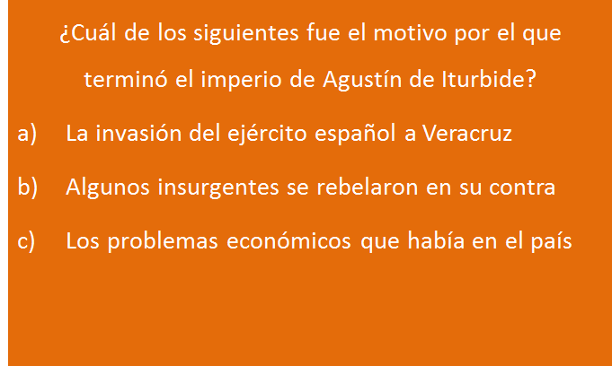

En 1823 Iturbide decidió abdicar a su puesto y unos meses después, en mayo de ese año, abandonó el país para dar por terminado su imperio, al regresar a México, fue fusilado.

Observa el siguiente video del minuto 11:27 al 13:43

- De la independencia a la consolidación de la República.
https://youtu.be/t5GI463x0ks

Como viste en el video, en ese momento México comenzó a ser gobernado por presidentes, a causa de estos cambios pudimos elegir al primer presidente de México: Guadalupe Victoria.

Guadalupe Victoria fue uno de los insurgentes que más se opuso al imperio de Agustín de Iturbide. Este fue electo en 1824 en una elección muy particular, ya que cada legislatura estatal nombró a dos candidatos y una vez que las postulaciones se contaron, se eligió a Victoria como presidente por haber sido el que tuvo más votos a su favor.

Observa el siguiente video.

- Sabías que… un nombre para la ocasión.
https://aprende.org/comparte/937ryc

Como viste él se puso ese nombre a partir de un combate en la guerra de independencia y así tuvimos el primer presidente de la República.

Ahora te voy a explicar que es una República.

¿Qué te parece si vamos a ver un poco del documento en el que asentaron sus bases?

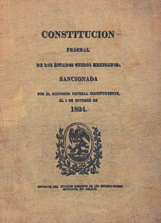

Esta es la Constitución de 1824 fue donde se estableció todo lo que iba a marcar esa nueva nación. ¿Qué te parece si, para comprender mejor la importancia de esta constitución, vemos el siguiente video?

- Antropológicas, Constitución de 1824
https://youtu.be/MKhLWxJkPwU

¿Qué tal? ¡Qué importante es tener un documento que nos rija como país! Vamos a ver con más detalle ciertos aspectos importantes:

Primero se declaró que México era una nación independiente del gobierno español o cualquier otro gobierno extranjero.

En esta constitución quedó establecido que México era una nación libre y que, además, dividía su poder en legislativo, ejecutivo y judicial.

Así es como está dividido actualmente. El poder legislativo eran las dos cámaras: la de diputados y la de senadores. El poder judicial era la Corte Suprema de Justicia, los tribunales de circuito y los juzgados de distrito, finalmente el poder ejecutivo.

El poder ejecutivo está depositado en el presidente de los Estados Unidos Mexicanos.

Te voy a exponer con este comparativo las diferencias de la actualidad y la del año de 1824

A continuación, te presento el mapa de México con la primera división política de la República. En la Constitución de 1924 la primera del México independiente, queda asentada su división en 19 estados, cinco territorios y el Distrito Federal. El águila fue pintada en la bandera del primer Batallón Ligero de Jalisco, creado tras la caída del Primer Imperio.

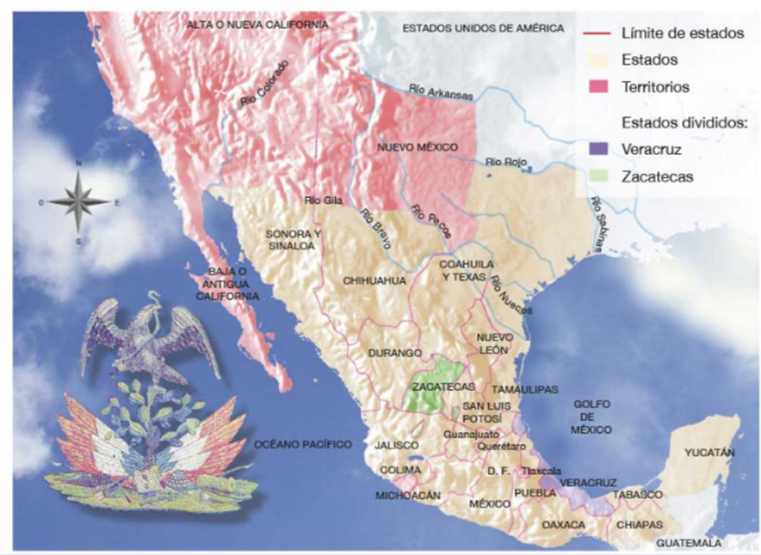
https://libros.conaliteg.gob.mx/20/P5HIA.htm?#page/22

Los artículos de nuestra constitución han ido cambiando con los años para buscar que cumpla con las necesidades de la población, hasta llegar a la constitución que conocemos hoy en día, es decir, la Constitución de 1824 no es el único antecedente de la constitución actual, hay una historia del constitucionalismo en México.

No fue tan fácil, porque incluso los que estuvieron de acuerdo en que México se uniera en una República pertenecían a dos distintas corrientes: Los centralistas y los federalistas y sus ideales para el país eran muy diferentes.

El Reto de Hoy:

Revisa con calma la Constitución de 1824 la cual la puedes consultar en la página de la cámara de diputados y comenta con tus familias qué otras cosas han cambiado de nuestro país, desde el nombre de algunos estados hasta los artículos que nos rigen.

Puedes consultar la Constitución de 1824 en el siguiente enlace:
http://www.diputados.gob.mx/biblioteca/bibdig/const_mex/const_1824.pdf

¡Buen trabajo!

Gracias por tu esfuerzo.

Para saber más:

Consulta los libros de texto en la siguiente liga.
https://www.conaliteg.sep.gob.mx/primaria.html

